Mysql 安装

1. **没有 my-default.ini 文件，你可以在根目录下自己创建一个 my.ini 文件，具体内容如下：**

[mysql]

# 设置mysql客户端默认字符集

default-character-set=utf8

[mysqld]

# 设置3306端口

port = 3306

# 设置mysql的安装目录

basedir=C:\web\mysql-8.0.11

#允许最大连接数

max_connections=200

#服务端使用的字符集默认为8比特编码的latin1字符集

character-set-server=utf8

#创建新表时将使用的默认存储引擎

default-storage-engine=INNODB

**2、如果设置 mysql 数据库的数据的存放目录：**

datadir=C:\web\sqldata

mysqld install

mysqld –initialize （mysqld --initialize –console 密码不带开始空格）

net start mysql

如果我们要登录本机的 MySQL 数据库，只需要输入以下命令即可：

mysql -u root -p

安装出问题了怎么解决

1. The service already exists

<https://www.cnblogs.com/feiquan/archive/2018/11/09/9937308.html>

之前安装过mysql并且没有删除干净

以管理员身份运行，输入sc query mysql

sc delete mysql 删除该mysql

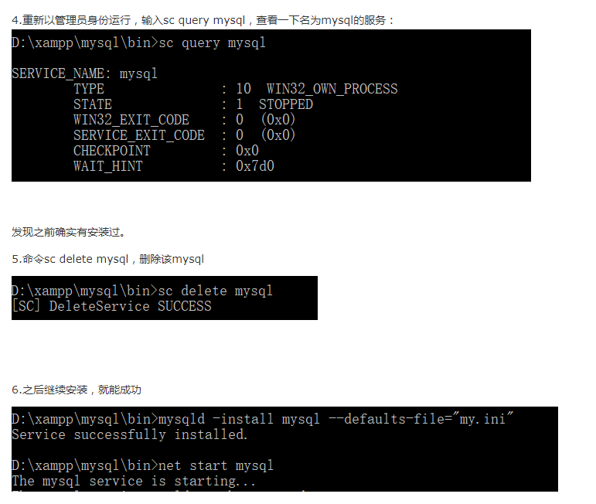

1. 默认配置文件

Cd bin

Mysql –help

Default options are read from following files in the given order:…

1. Denied

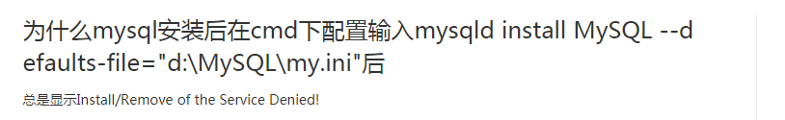

管理员运行cmd

1. ini文件的[mysqld] 和[mysql]字段注意

5、关闭 mysql 服务

tasklist | findstr "mysql"

tasklist /f /t /im mysql.exe